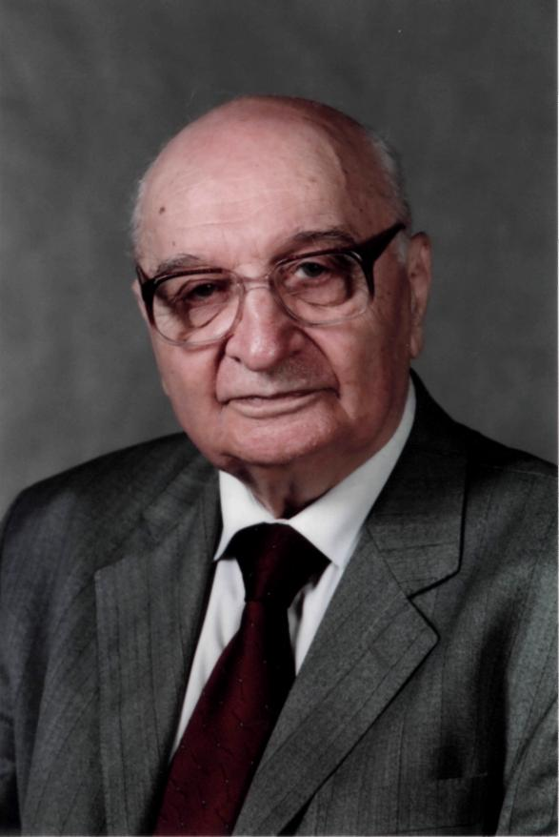
Поздравляю Вас
с началом нового учебного года!
Желаю Вам творческих успехов, сил в преодолении трудностей, здоровья, оптимизма.
Пусть Ваш творческий труд будет отмечен свершениями, которыми Вы сможете гордиться.
Ю.В. Завельский


всем тем, кто пришел сегодня учить и учиться…

Мы хотим пожелать Вам на вашем школьном пути успехов в учебе и творчестве, радости от познания нового, удовольствия от общения в нашем любимом школьном доме.

Наш опыт: первые впечатления от школы

Помню, поступая в первый класс, я был привлечен тем, что в 1543 с первого класса будет информатика: у меня дома тогда не было такой роскоши, как ПК. Однако, как оказалось, это не главное и далеко не единственное достоинство гимназии.
Василий Алешкин

Было страшновато. Хорошо, что сразу не сказали, что учиться еще целых десять лет :) Мне и первые-то две недели дались с большим трудом.
Александр Чугунов

Так сложилось, что я учился в нескольких школах, но именно здесь обрел свой второй дом и самых верных друзей.
Сергей Чабаров

Совершенно непонятно, что происходит, много людей, но совсем не страшно.
Мария Бородаевская

Я знал, что что-то очень важное случиться, когда меня провозгласят учеником. А когда это произошло и нам вручили дневники, я понял, что беззаботное время кончилось и я вступил на трудный, интересный путь взрослой жизни. Дневник был для меня так же важен, как паспорт для взрослого человека, учеба была аналогом взрослой работы, и только общение с друзьями и улыбчивая классная руководительница скрашивали «рабочие» будни. А вообще учиться было очень интересно, ведь мы начинали смотреть мир совсем другими глазами.
Илья Коровин

Я точно помню, что мне очень понравилась гимназия. Такого количества ребят мне еще не доводилось видеть в одном месте, мне хотелось познакомиться со всеми, поиграть, да и просто пообщаться. Я полюбил всех учителей, которые у меня преподавали в то время, хотя некоторые и казались строгими, но я был без ума от школьной жизни и от того, что происходило вокруг.
Борис Скворцов

В гимназии 1543 нужно учиться не столько ради самого образования, хотя здесь оно дается на высоком уровне, сколько ради общения с теми людьми, что ее населяют.
Дарья Закрасина

Когда я перешел в 1543 первые несколько дней я думал, что ходить в школу – дело очень ответственное. Однако потом я привык к школе и стал воспринимать ее как свой второй дом. Когда я первый раз пошел в школу, мне казалось, что школа – это перерыв между каникулами. Но, проучившись год, я понял, что, наоборот, каникулы – небольшой отдых от школы.
Борис Нагаев

С первого дня в гимназии чувствуешь, что тебя окружают действительно интересные и очень добродушные люди. Учеба проходит непринужденно и непременно в очень теплой обстановке. Творческие зачеты, практики, капустники, ярмарка – все это не позволяло затухать нашему творческому потенциалу. Здесь не было рутинных заданий, к которым нельзя было подойти творчески.
Ольга Костерева


Первое впечатление – большой интерес к учебе, урокам, ко всему новому, непривычному. Одно из первых впечатлений – посвящение в гимназисты. Все было серьезно: значки, клятва, гимн, даже сохранилась открытка с пожеланиями гимназисту.
Даниил Удимов

Дети… много детей в праздничных костюмах, с букетами цветов… музыка вместо звонка… огромный зал с зеркальной стеной, в котором за разноцветным занавесом под самым потолком прячется огромный шар, по праздникам осыпающий сцену квадратными бликами… дождливая осень в окнах…
Татьяна Шустилова

Когда я пресек порог гимназии 1543, то сразу понял, что это некое другое пространство, с иными правилами, принципами отношений между людьми. Я тогда не мог осознавать всю серьезность ситуации, но в моем сознании отпечаталось, что здесь все иначе. Я был таким же маленьким, бегающим по коридорам, но процесс изменения восприятия мира уже пошел!
Владимир Дробижев

«Все незнакомое, но доброжелательное! Оказывается, это совсем не страшно – пойти в 5 класс в новую школу».
Оксана Наливайко

Было немного страшно – от непривычности всего вокруг и от неизвестности, которой вся будущая школьная жизнь тогда являлась. Но больше всего было интересно: что-то там будет в этой новой жизни? В детстве такие перемены всегда встречаешь с восторгом и взволнованным любопытством.
Таисия Светикова

Наш опыт:
смешной случай из школьной жизни

Урок истории в 10-м классе, когда Леша Коровин рассказывал про Бородино :))) Как мы посмеялись… Илья Михайлович в слезах поставил ему четыре балла за ноль полезной информации :))
Борис Александров

В 10 классе на уроке английского языка (первого по расписанию) в класс минут через 15 после начала врывается запыхавшийся ученик, озирается и вопрошает: «А где англичанин?». Проходит и, уже положив вещи на стол, слышит голос учителя, стоящего до этого около мусорной корзины, как раз за дверью: «Хорошо хоть так назвал». Класс лег.
Андрей Пузей

Практика на Белом море. Нас отвезли на острова, но забирать не торопились, так как погода испортилась. Обещали забрать ночью, часов к 12. К вечеру рюкзаки были упакованы, еда съедена. И тут сообщили, что сегодня корабля не будет. Ставить палатки было лень, поэтому мы расстелили пленку, накидали на нее спасжилеты, сверху накрылись тентом и так спали всю ночь. Под утро я, Алина Чернова и Люба Васильева не выдержали и поставили палатку. Часа через два за нами наконец приплыли, а Полина Волкова нам еще долго припоминала, как мы не выдержали испытания и сдались.
Дарья Закрасина

Это было, мне кажется, в 7 классе. Тогда нашей классной руководительницей была Софья Филипповна. Однажды, просмотрев успеваемость класса по физкультуре, Софья Филипповна вызвала меня и еще кого0то к доске и заставила отжаться. И мы отжались. С тех пор я не раз вспоминал этот случай и не мог не улыбнуться.
Борис Нагаев

На зачете по спецкурсу натыкаюсь на фразу: «Из точки А проведен перпендикуляр НЕ к прямой ВС», принимаю английские буквы Н и Е за русские, в результате пол-урока думаю «Блииин, куда же этот перпендикуляр все-таки проведен???»
Юрий Баранов

Когда во втором классе по ошибке сказки народов Венгрии были напечатаны под заголовком «Вернадские народные сказки»
Сергей Тихомиров

37 кабинет. Дима стоял на шухере – мы что-то списывали, пока Е.Д. допивала в столовой компот. Вдруг раздался Димин набат: «Волжина идет!» Е.Д. вошла в класс очень мрачная с вопросом: «Кто посмел назвать меня по фамилии?!» Кирилл уверено отчеканил: «Это я, Е.Д.». Е.Д. (недоверчиво): «А почему я слышала Федюшко?» Дима: «Никак нет, Елена Дмитриевна». Но Е.Д. вновь, и теперь уже окончательно, сказала: «Это был Федюшко». Раскрытый агент Федюшко вынужден был признать: «Ну чуть-чуть, Елена Дмитриевна!»
Артем Стрелецкий

5 класс, Рождество. Я в Вологде с «бэшками». Нас повели в кафе, где встречала не Снегурочка, а Свинка Маринка!!! Мальчишки стали на нее прыгать. Она металась по всему кафе… Догнали ее в гримерке, послышались визги… Больше мы ее не видели.
Маргарита Салтанова

Крымский поход, 9 класс: просыпаюсь я часа в 4 в абсолютно мокром спальнике. Лежу с краю благодаря сибаритам-соседкам. И отчетливо слышу волчий вой у себя над ухом. Судорожно проносится мысль о том, что волк сейчас прокусит палатку и меня отправит в мир иной. Наутро выяснилось, что это шутка друзей, которым не спалось.
Зоя Перлова
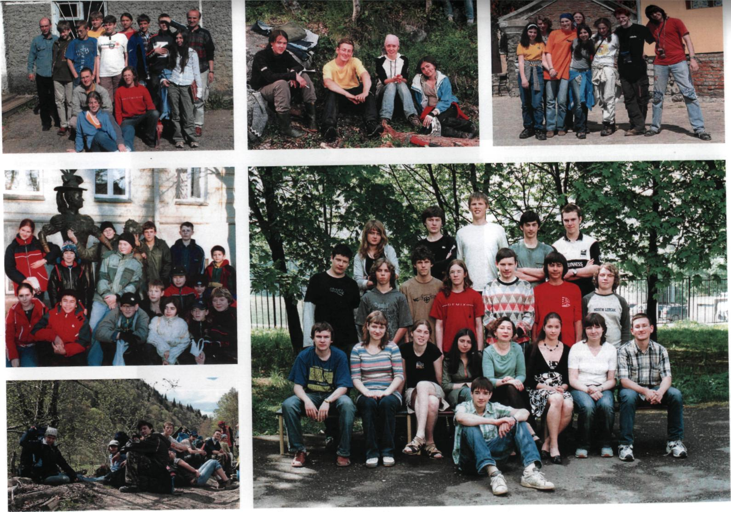
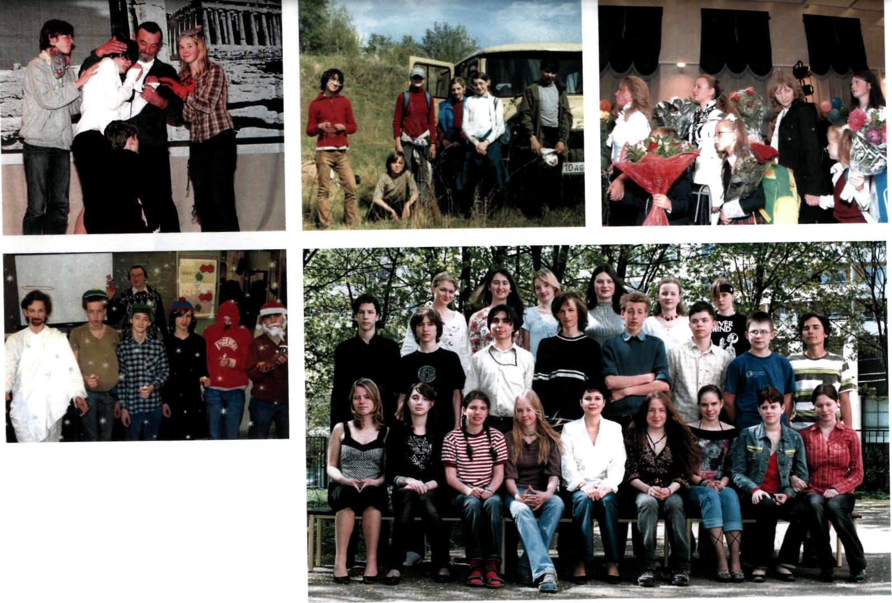
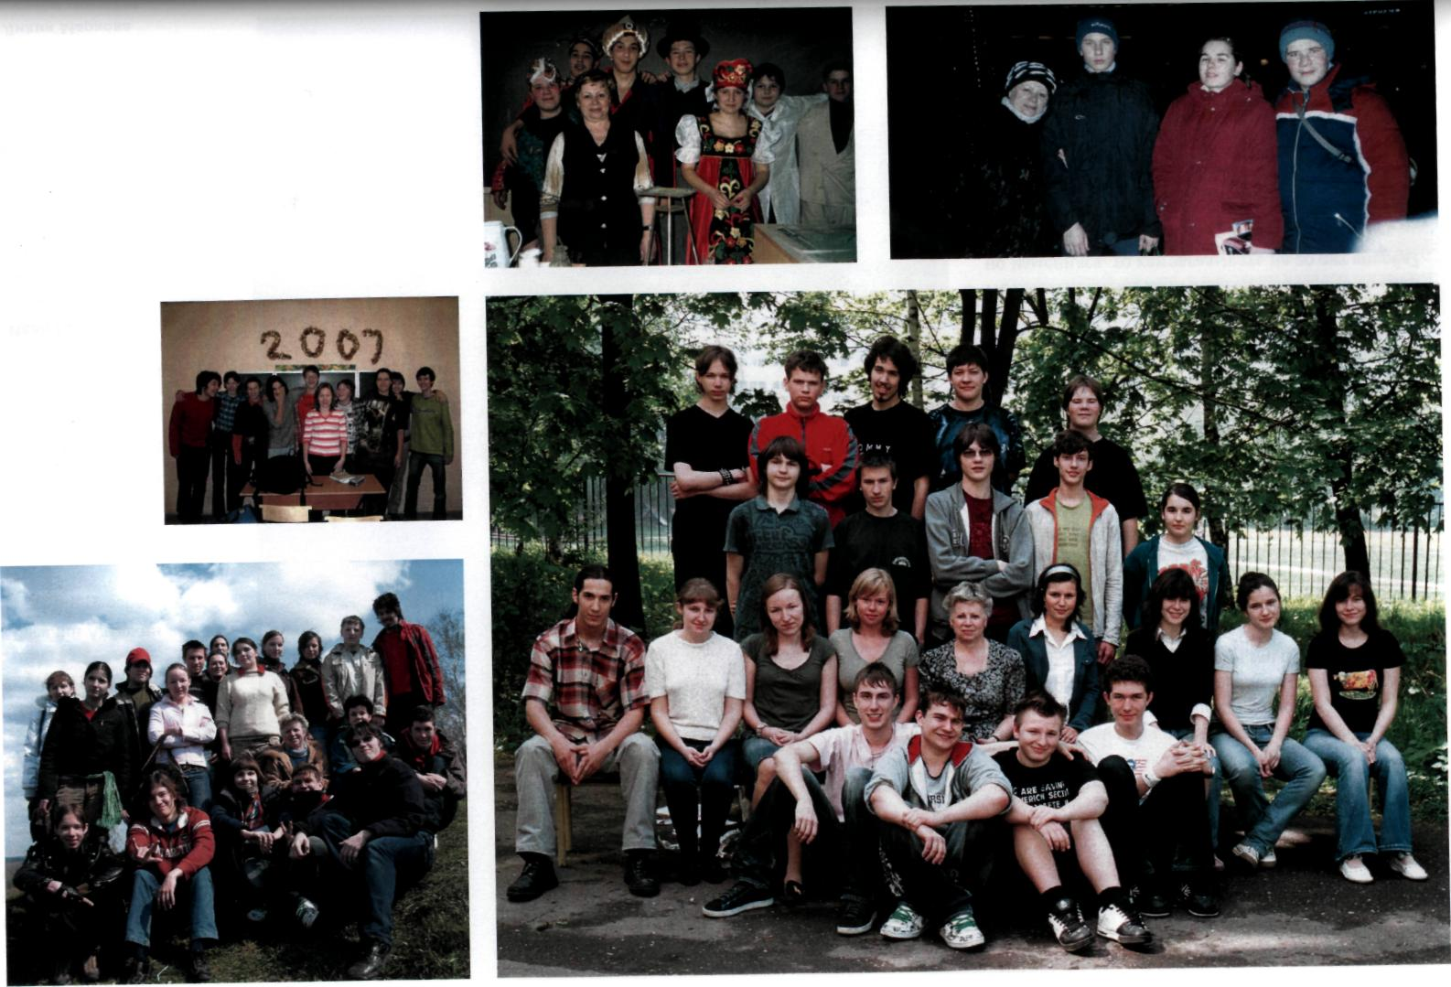
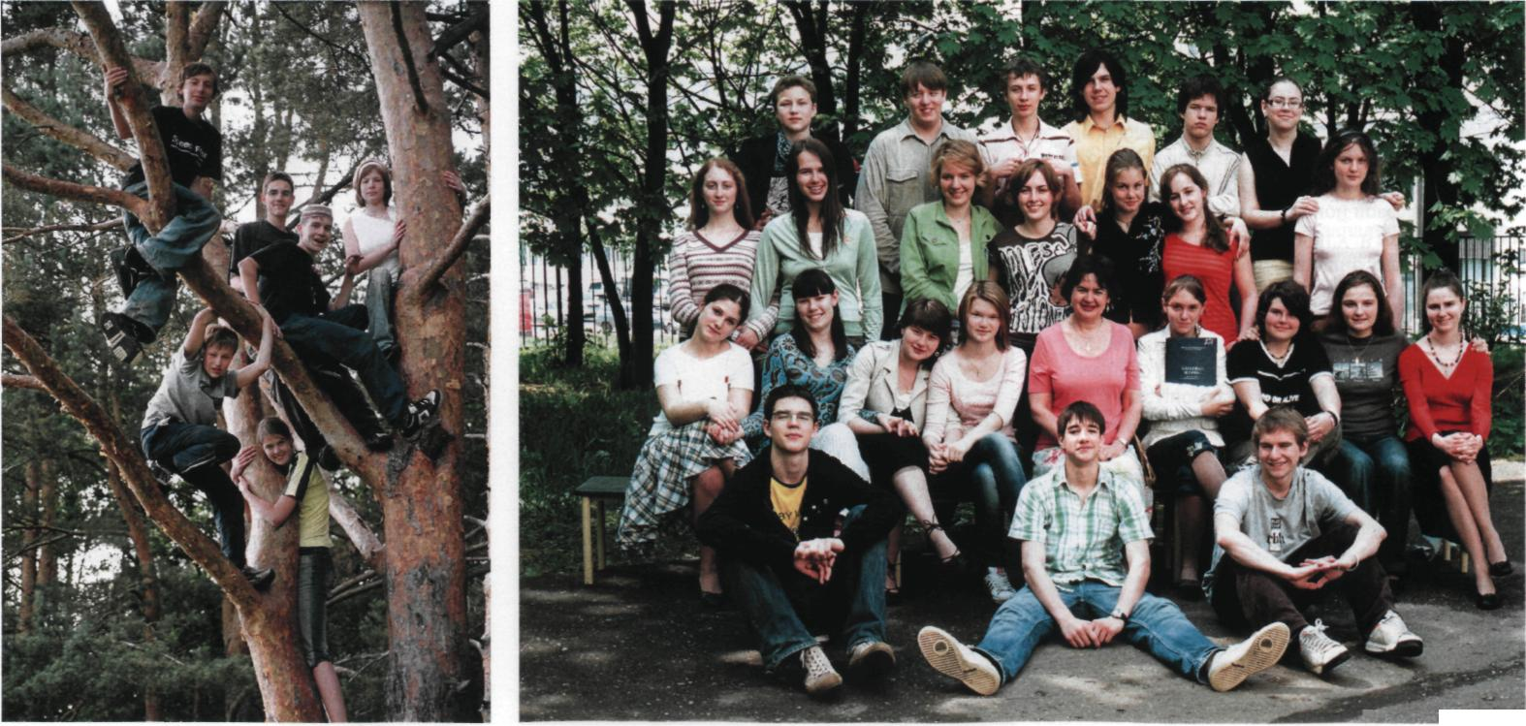

Наш опыт:
с чем ассоциируется гимназия 1543

Любой учебник, любое знакомое школьное лицо, любая письменная принадлежность… школа для меня всегда была большой частью жизни.
Борис Александров

Как всем известно, автобусная остановка, находящаяся рядом с храмом Михаила Архангела, называется «Театр на Юго-Западе». Десять лет каждое утро мой утренний путь в школу лежал через нее. Узнав и немного поучаствовав в театральном движении нашей школы, я невольно задался вопросом: что же следует называть театром на Юго-Западе?
Леонид Щигорев

Гимназия четко ассоциируется с хорошими знакомыми и друзьями, ну и, естественно, учителями, классными руководителями и директором.
Александр Чугунов

Гимназия – это такое место на Земле, где всегда тебя ждут и всегда тебе рады. В разные моменты ассоциируется то с театром, то с необычайно красивой природой, то со стихией.
Сергей Чабаров

Гимназия 1543 ассоциируется у меня с бесконечной терпимостью со стороны учителей, с огромной радостью от встреч с друзьями, а теперь еще добавится и ностальгия.
Иван Каргов

Гимназия 1543 ассоциируется у меня с самыми разнообразными поездками с классом, походами, праздниками, выступлениями! В 1543 очень насыщенная внеурочная жизнь, которая есть далеко не в каждой школе!
Надежда Смирнова

Цифры 1543 всегда будут для меня означать тепло, поддержку из прошлого и доказывать, что я могу себя пересилить и добиться поставленной цели.
Лилия Маркова

Трудно представить себе жизнь без гимназии. Ведь она меня действительно вырастила. Тут прошли главные события моей жизни. Каждый день здесь случалось что-то грустное или смешное. И трудно выбрать самый смешной или радостный случай – так их было много, целая жизнь. И именно с жизнью у меня и ассоциируется гимназия. Да и само число 1543 мне нравится. Такие разные красивые цифры от 1 до 5, без мрачноватой 2.
Юрий Быков

В 1543 я пришла в 8 класс. Жизнь здесь принципиально отличается от моей прежней. Яркие неординарные преподаватели, новые предметы и друзья вызвали интерес к наукам. Я поняла, что школа не только уроки, но и творческая жизнь после их окончания. Учительские капустники, спектакли, творческие зачеты, поездки, полевые практики наполняли мою жизнь эти четыре года. 1543 – мой Дом, и я не представляю себе жизни без него.
Екатерина Рожавская

Для меня наша гимназия – это необъяснимая радость и загадочная улыбка, когда, случайно взглянув на часы, видишь на них знаменательные 15:43; это почти граничащее с безумием стремление наших гимназистов повсюду искать и запечатлевать эти заветные 4 цифры, а потом говорить: «Хэй, ребята, глядите! Да мы просто везде!» Ах, это такая гордость, такое счастье, такая поддержка в жизни! Невозможно представить, как жить по-другому. 1543 – это навсегда!
Ольга Можаева

С поездками, творческими зачетами, репетициями до ночи, научными работами – в общем, с непрерывной деятельностью и постоянными праздниками. Переполненными актовым залом, фразами «Завтра самый последний день сдачи сочинений, но можете принести и в конце недели», «Репетировать начнем завтра, непосредственно перед выступлением»…
Оксана Наливайко

Нашим дорогим учителям
посвящается…

Безусловная заслуга гимназии состоит в том, что в жизнь мы входим сформировавшимися личностями с твердыми представлениями о нравственных и духовных ценностях, за что, конечно, следует благодарить наших дорогих учителей-наставников, которые помогли нам многое осмыслить. Им я желаю долгих и ярких лет работы в школе, обучения новых поколений гимназистов; желаю, чтобы в них никогда не угасал тот энтузиазм и самоотверженность, которые передавались и нам. Ведь именно эти качества и определили то, что для учителей гимназии школа стала не просто работой, а судьбой.
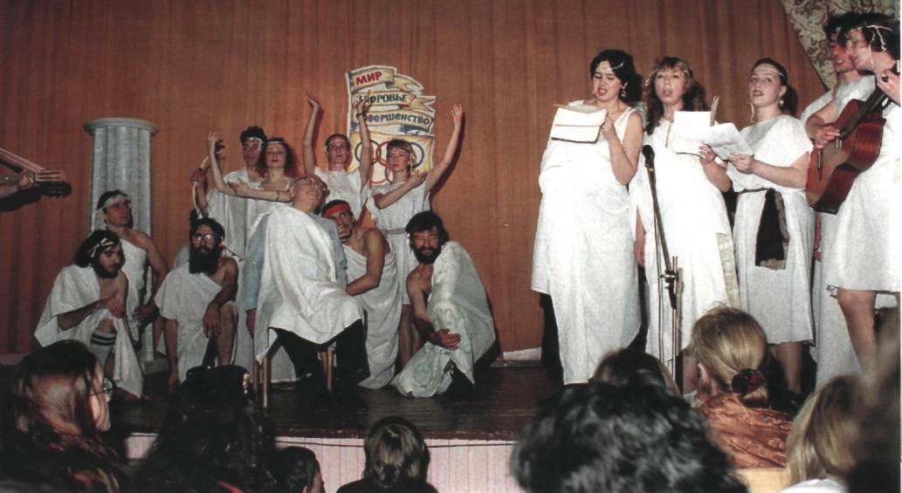
Пушнов Кирилл

Школа для меня – это, прежде всего,
Юрий Владимирович. Человек, которого я видел в основном на школьных концертах и спектаклях, директор, географ, поэт, ценитель искусства…
Артем Стрелецкий

Наша школа уникальна очень близкими отношениями, которые возникают здесь между учителем и учеником.
Дарья Шмелькина

Гимназия ассоциируется с горящими до позднего вечера окнами какого-нибудь кабинета, где обязательно сидит учитель с давним или не очень выпускником. В младших классах это всегда казалось очень непонятным и странным, но уже тогда было ясно, что именно этот свет в окнах делает гимназию действительно родной. Александра Костина

